Organigrama de l’empresa

OptimTech està format per dues persones, una amb un rol de direcció general i venda, i l’altra amb un rol de direcció operativa i programació. Aquests dos rols es complementen i configuren l’equip que duu a terme totes les tasques vinculades a l’activitat de l’empresa.

Direcció General. Venda i administració
Direcció Tecnològica. CTO i programació

Serveis:
- Desenvolupament solucions IA
- Consultoria millora processos IA

Els dos perfils que ocupen cada posició son socis de l’empresa. No hi ha capes jeràrquiques establertes a data d’avui. I els serveis es desenvolupen conjuntament.

Direcció General

La Direcció General és responsable de la gestió global i la representació institucional d’OptimTech. En el marc de l’ENS, exerceix el lideratge estratègic en matèria de seguretat de la informació i garanteix el compliment del marc normatiu. Dins d’Optimtech, aquesta figura integra també les funcions comercials i administratives de l’organització.

- Funcions principals:
- 1. Direcció estratègica i govern corporatiu:
  - Definir la visió, objectius i línies estratègiques de l’empresa.
  - Aprovar les polítiques i procediments interns, inclosa la Política de Seguretat de la Informació.
  - Presidir el Comitè de Seguretat i supervisar el compliment del ENS.
  - Assegurar els recursos necessaris per mantenir la seguretat i la continuïtat operativa.
- 2. Gestió comercial i vendes
  - Identificar oportunitats de negoci i desenvolupar l’activitat comercial.
  - Mantenir la relació amb clients, administracions públiques i socis tecnològics.
  - Presentar ofertes, preparar propostes tècniques i econòmiques i realitzar el seguiment de projectes.
- 3. Gestió administrativa i financera
  - Supervisar la facturació, la comptabilitat interna i la gestió econòmica bàsica.
  - Administrar contractes, acords de serveis i relacions amb proveïdors.
  - Vetllar per la correcta custòdia documental i el compliment de les obligacions legals.
- 4. Compliment i supervisió en seguretat
  - Garantir que tots els processos interns i serveis oferts s’ajusten al marc de seguretat definit.
  - Aprovar el Pla de Seguretat i el Pla de Continuïtat.
  - Participar en la revisió d’incidents i en la presa de decisions crítiques.
  - Impulsar la formació i sensibilització interna en seguretat.

Direcció Tecnològica

La Direcció Tecnològica és responsable de definir, implementar i supervisar l’estratègia tecnològica d’OptimTech. Aquest rol assegura que les solucions, infraestructures i processos tècnics compleixen els requisits de seguretat, qualitat i continuïtat operativa establerts per l’ENS. A causa de la dimensió reduïda de l’organització, aquesta figura també desenvolupa funcions de desenvolupament de solucions, programació, integració tecnològica i manteniment operatiu dels sistemes.

- Funcions principals
- 1. Direcció tecnològica i arquitectura
  - Definir l’estratègia tecnològica i assegurar la coherència entre infraestructura, solucions i objectius de l’empresa.
  - Dissenyar l’arquitectura de sistemes i validar la seva adequació als requisits de seguretat i a l’ENS.
  - Avaluar noves tecnologies i vetllar per la seva integració segura.
- 2. Desenvolupament i programació
  - Desenvolupar solucions d’intel·ligència artificial, automatització i programari corporatiu.
  - Implementar funcionalitats, corregir incidències i evolucionar els productes propis.
  - Efectuar proves, validacions tècniques i millores contínues del codi i dels sistemes.
- 3. Operacions tecnològiques i manteniment
  - Administrar i mantenir les plataformes cloud, sistemes i serveis TIC.
  - Gestionar actualitzacions, parches de seguretat, backups i monitorització.
  - Integrar components tecnològics nous i validar la seva compatibilitat amb l’arquitectura definida.
- 4. Seguretat de la informació i compliment ENS
  - Exercir com a Responsable de Seguridad de la Información i Responsable del Sistema (segons nomenaments interns).
  - Validar requisits de seguretat, riscos i impactes de nous components (relacionat amb el Procedimiento P02).
  - Coordinar la gestió tècnica d’incidents i aplicar mesures correctores.
  - Garantir que la infraestructura i el programari segueixen els principis de seguretat per disseny i per defecte.

Descripció de Rols i Tasques de les posicions del Comitè de Seguretat

Responsable de la Informació
- Vetllar per la qualitat, integritat, disponibilitat i confidencialitat de la informació.
- Aprovar nivells de classificació i etiquetatge de la informació.
- Definir requisits de seguretat segons riscos i tipologia de dades.
- Validar els processos d’accés i ús de la informació.

Responsable del Servei
- Assegurar que el servei compleix els requisits de qualitat i seguretat establerts.
- Coordinar-se amb els responsables del sistema i seguretat per implementar controls.
- Definir i supervisar els Nivells de Servei (SLA).
- Gestionar incidències i propostes de millora.

Responsable de Seguretat de la Informació
- Liderar la definició i implantació de la Política de Seguretat de la Informació.
- Coordinar i fer seguiment del Pla de Seguretat.
- Assessorar direcció i responsables sobre riscos i controls.
- Coordinar auditories internes i externes.
- Actuar com a punt de contacte amb INCIBE/CCN-CERT en cas d’incidents.

Responsable del Sistema
- Assegurar el desplegament, operació i manteniment segur dels sistemes.
- Executar mesures tècniques de seguretat (còpies, actualitzacions, monitoratge).
- Implementar els controls establerts pels responsables de seguretat i informació.
- Garantir la continuïtat i recuperació davant incidents.

Responsable de Protecció de Dades (DPO)
- Vetllar pel compliment del RGPD i LOPDGDD.
- Assessorar i formar en matèria de protecció de dades.
- Supervisar tractaments i mantenir registre d’activitats de tractament.
- Gestionar els drets dels interessats (ARCO-POL).
- Actuar com a punt de contacte amb l’AEPD.

Documentació de rols i tasques del Comitè de Seguretat de la Informació

Composició
- Direcció General (presidència del comitè)
- Responsable de la Informació
- Responsable del Servei
- Responsable de Seguretat de la Informació
- Responsable del Sistema
- Responsable de Protecció de Dades (DPO)

Funcions
- Aprovar la Política de Seguretat de la Informació.
- Revisar i aprovar el Pla de Seguretat i el Pla de Continuïtat.
- Coordinar la gestió d’incidents de seguretat i prendre decisions estratègiques.
- Revisar resultats d’auditories i establir accions correctives.
- Coordinar necessitats de formació i sensibilització en seguretat.
- Vetllar pel compliment de l’ENS i la normativa de protecció de dades.

Periodicitat de reunions

El Comitè es reunirà de manera ordinària dues vegades a l’any (gener i juliol) i de forma extraordinària sempre que hi hagi incidents greus o decisions urgents.

Organigrama seguretat de la informació

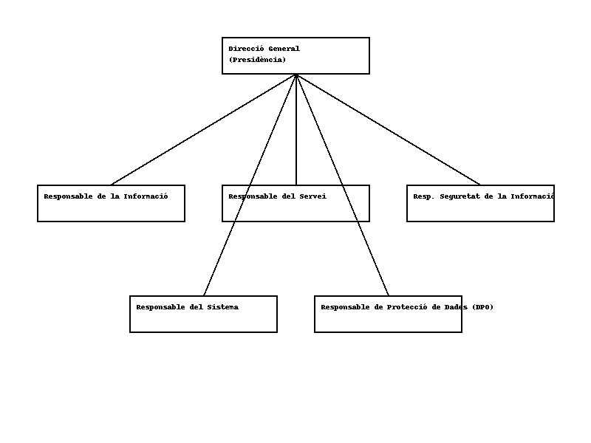
Registro de modificaciones
Versión | Fecha  publicación | Creado por | Validado por | Cambios
1.0 | Septiembre 2025 | JR | JR | Creación del documento

